2 Лабораторная работа №2
«ИССЛЕДОВАНИЕ НЕИНФОРМИРОВАННЫХ МЕТОДОВ ПОИСКА РЕШЕНИЙ ЗАДАЧ В ПРОСТРАНСТВЕ СОСТОЯНИЙ»

Цель работы

Исследование неинформированных методов поиска решений задач в пространстве состояний, приобретение навыков программирования интеллектуальных агентов, планирующих действия на основе методов слепого поиска решений задач.

Задания для выполнения:

Задание 1. Поиск в глубину
Вам необходимо написать полноценные универсальные функции поиска, которые помогут Пакману планировать маршруты. Помните, что поисковый узел должен содержать не только состояние, но и информацию, необходимую для восстановления пути (плана), который приводит в это состояние.

Задание 2. Поиск в ширину
Реализуйте алгоритм поиска в ширину (BFS) в функции breadthFirstSearch в файле search.py. Напишите алгоритм поиска пути на графе, который избегает повторного раскрытия вершин. Проверьте свой код так же, как и для поиска в глубину.

Задание 3. Поиск на основе алгоритма равных цен
Реализуйте алгоритм равных цен для поиска пути на графе в функции uniformCostSearch в файле search.py. Рекомендуется просмотреть файл util.py для ознакомления с некоторыми структурами данных, которые могут быть полезны.

Ход работы

1. Реализация поиска в глубину. В качестве реализации в методических указаниях был указан метод с использованием стека OPEN. Ввиду сложностей в реализации, был выбран метод использования рекурсивного метода (Листинг 1), который запускается из главной функции (Листинг 2). Тесты пройдены (Рисунок 1 – 4).

Листинг 1 – Функция запуска
def depthFirstSearch(problem):
"""
Поиск в глубину.

Ваш алгоритм поиска должен возвращать список действий, которые
ведут к цели. Убедитесь, что реализуете алгоритм поиска на графе
"""

start = problem.getStartState()

if problem.isGoalState(start): return []

CLOSED = [start]

for node in problem.getSuccessors(start):
if node[0] in CLOSED: continue

sub_path = depthSearch(problem, node, CLOSED)

if sub_path is not None:
return [node[1]] + sub_path

return []

Листинг 2 – Рекурсивная функция
def depthSearch(problem, node, CLOSED: list) -> list:

COORDS, WAY, _WEIGHT = node

if problem.isGoalState(COORDS): return []

CLOSED.append(COORDS)

for child in problem.getSuccessors(COORDS):
if child[0] in CLOSED: continue

sub_path = depthSearch(problem, child, CLOSED)

if sub_path is not None:
return [child[1]] + sub_path

return None

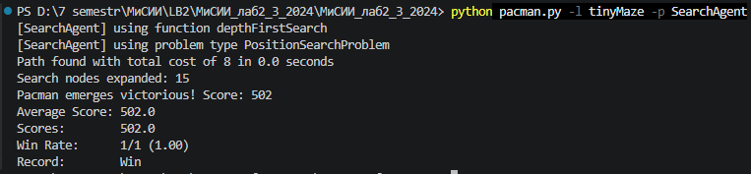
Рисунок 1 – Прохождение алгоритмом поиска в глубину маленького лабиринта

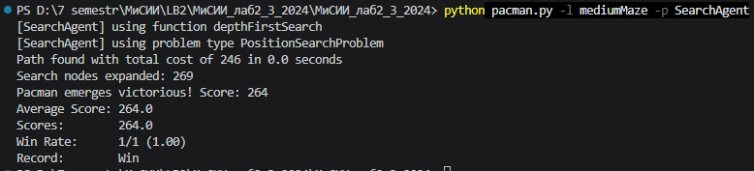
Рисунок 2 – Прохождение алгоритмом поиска в глубину среднего лабиринта

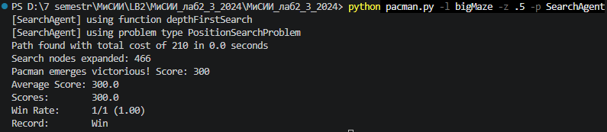
Рисунок 3 – Прохождение алгоритмом поиска в глубину большого лабиринта

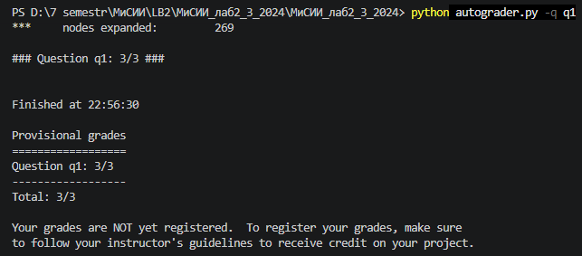
Рисунок 4 – Прохождение авто оценщика для алгоритма поиска в глубину

2. Реализация поиска в ширину. В методе был изложен примерный алгоритм, приводящий к решению поставленной задачи. В соответствии с этим алгоритмом и был сформирован код (Листинг 3) и поиск обратного пути функцией Path (Листинг 4). Тесты пройдены (Рисунок 5 – 7).

Листинг 3 – Функция поиска в ширину
from util import Queue
def breadthFirstSearch(problem):
start = problem.getStartState()
if problem.isGoalState(start):
return []

OPEN = Queue()
CLOSED = {start}
parent = {}

for child, action, _ in problem.getSuccessors(start):
if child in CLOSED: continue

CLOSED.add(child)
parent[child] = (start, action)

OPEN.push((child, action))

while not OPEN.isEmpty():
node, action = OPEN.pop()

if problem.isGoalState(node): return Path(problem, node, parent)

for child, child_action, _ in problem.getSuccessors(node):
if child in CLOSED: continue

CLOSED.add(child)
parent[child] = (node, child_action)

OPEN.push((child, child_action))

return []

Листинг 4 – Поиск обратного пути
def Path(problem, node, parent):
how_to_get_home = []
start = problem.getStartState()

while node != start:
prev, action = parent[node]
how_to_get_home.append(action)
node = prev

return how_to_get_home[::-1]

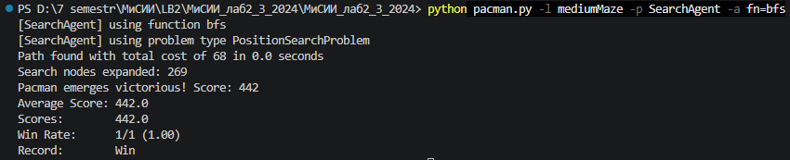
Рисунок 5 – Прохождение алгоритмом поиска в ширину среднего лабиринта

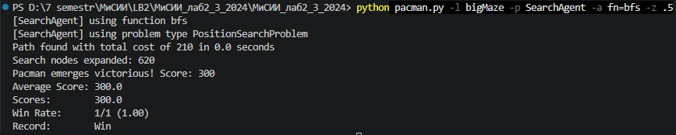
Рисунок 6 – Прохождение алгоритмом поиска в ширину большого лабиринта

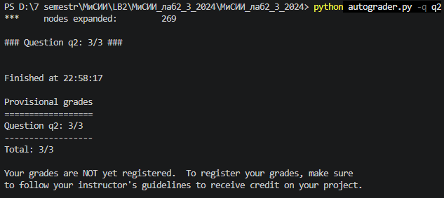
Рисунок 7 – Прохождение авто оценщика для алгоритма поиска в ширину

3. Реализация поиска по весам. Для этого алгоритма (Листинг 5) был взят алгоритм поиска в ширину, исключён обратный поиск в пользу выбора узла с наименьшим весом (Листинг 6). Тесты пройдены (Рисунок 8 – 10).

Листинг 5 – Функция поиска по весам
def uniformCostSearch(problem):
start = problem.getStartState()
OPEN = util.PriorityQueue()
best_cost = {start: 0}
CLOSED = set()

OPEN.push((start, [], 0), 0)

while not OPEN.isEmpty():
state, path, cost = OPEN.pop()

if cost > best_cost.get(state, float('inf')): continue

if problem.isGoalState(state): return path

if state in CLOSED: continue
CLOSED.add(state)

for succ, action, step_cost in problem.getSuccessors(state):
new_cost = cost + step_cost
if succ not in CLOSED and new_cost < best_cost.get(succ, float('inf')):
best_cost[succ] = new_cost
OPEN.push((succ, path + [action], new_cost), new_cost)

return None

Листинг 6 – Сегмент выбора пути с наименьшим весом
for succ, action, step_cost in problem.getSuccessors(state):
new_cost = cost + step_cost
if succ not in CLOSED and new_cost < best_cost.get(succ, float('inf')):
best_cost[succ] = new_cost
OPEN.push((succ, path + [action], new_cost), new_cost)

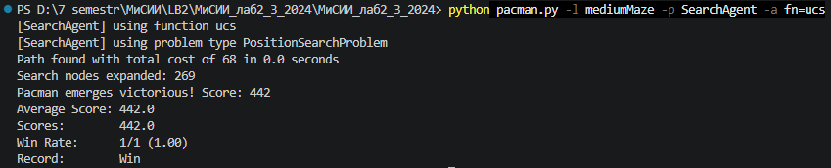
Рисунок 8 – Прохождение алгоритмом поиска в ширину среднего лабиринта

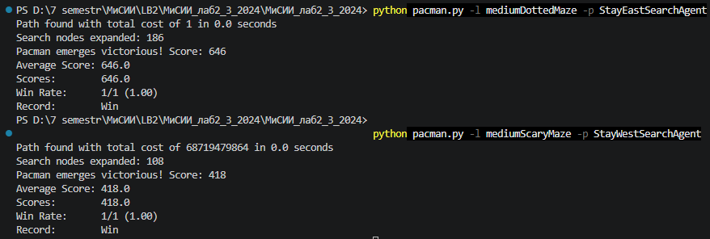Рисунок 9 – Прохождение алгоритмом поиска в ширину средних уникальных (первый с конфетами, а второй с призраками) лабиринта

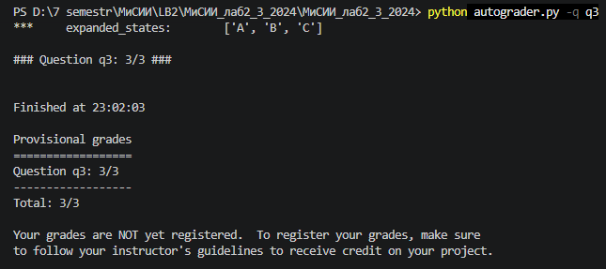
Рисунок 10 – Прохождение авто оценщика для алгоритма поиска по весам

Вывод

В ходе данной лабораторной работы были исследованы неинформированные методы поиска решений задач в пространстве состояний, приобретены навыки программирования интеллектуальных агентов, планирующих действия на основе методов слепого поиска решений задач.

